

Дума Шегарского района
Томской области
РЕШЕНИЕ

с. Мельниково
16.03.2021г. № 51

О принятии к сведению информации «О результатах управления и распоряжения муниципальным имуществом» за 2020 год

Рассмотрев и обсудив представленную информацию «О результатах управления и распоряжения муниципальным имуществом» за 2020 год,

ДУМА ШЕГАРСКОГО РАЙОНА РЕШИЛА:

Принять к сведению информацию «О результатах управления и распоряжения муниципальным имуществом» за 2020 год.

Председатель Думы Шегарского района Л.И. Нистерюк

Информация о результатах управления и распоряжения муниципальным имуществом за 2020 год.

На 01.01.2021г. в реестр муниципальной собственности Муниципального образования «Шегарский район» включено движимое и недвижимое имущество, земельные участки общей балансовой стоимостью 850,3 млн. руб., увеличение к 01.01.2020 на 16%. Увеличение балансовой стоимости объясняется постановкой в казну новых объектов капитального строительства.

Балансовая стоимость имущества, входящего в состав
муниципальной казны (млн. руб.)

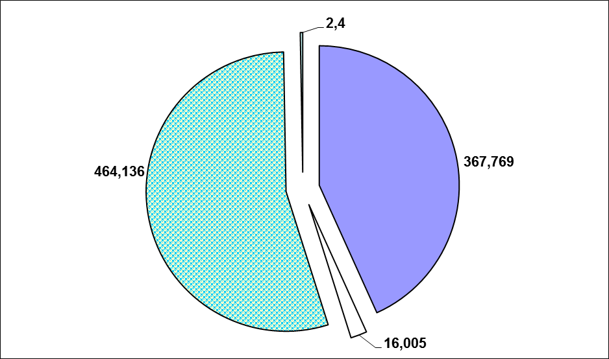

- недвижимое имущество -367,769 млн. рублей (43,25%);
- движимое имущество- 16,005 млн. рублей (1,88%);
- земельные участки- 464,136 млн. рублей (54,58%);
- акции-2,4 млн. рублей (0,29%).

Распоряжение муниципальным имуществом, не участвующим в обеспечении исполнения полномочий органов местного самоуправления:
В рамках приватизации непрофильных активов в отчётном году в план приватизации было включено следующее имущество:
№ п/п | Наименование и местонахождение имущества | Форма торгов | Доход в муниципальный бюджет (руб.)
№ п/п | Наименование и местонахождение имущества | Форма торгов | план | факт
1. | Нежилое здание, 1-этажное, общей площадь 128 кв.м, с земельным участком, общей площадью 3 335 кв.м, расположенное по адресу: Томская область, Шегарский района, с.Новоильинка, улица Байкал, 1 | Аукцион,  продажа посредством публичного предложения | 219 000 | 0,0
2. | Мусоровоз КО-440-8, 2012 года выпуска, идентификационный номер (VIN) XVL483232C0000173, цвет кузова (кабины, прицеп) белый, модель, № двигателя ЯМЗ 6563.10 С0469009, шасси (рама) №Y3M5337A2C0005006, кузов (кабина, прицеп) отсутствует | Аукцион | 739 000 | 0,0
 | ИТОГО |  | 958 000,0 | 0,0
Имущество осталось невостребованным.

В 2020 году посредством открытых аукционов были выставлены на продажу следующие земельные участки:
№ лота | Адрес участка | Начальная цена (руб.) | Цена продажи (руб.) | Вид использования
1. | Томская обл., Шегарский р-н, с.Мельниково, ул. Чапаева, 50А-32, площадь - 6529 м2 | 744 300,00 | 0 | для складирования
2. | Томская обл., Шегарский р-н, с.Мельниково, ул. Чапаева, 50А-36, кадастровый номер, площадь - 2589 м2 | 293 000,00 | 0 | производственная деятельность
3. | Томская обл., Шегарский р-н, с.Мельниково, ул. Чапаева, 50А,корпус № 9, участок № 2, площадь - 2365 м2 | 268 000,00 | 268 000,00 | для складирования пиломатериала
4. | Томская обл., Шегарский р-н, с.Мельниково, ул. Агрохимиков, 3А,  площадь - 1085 м2 | 252 000,00 | 0 | для ведения личного подсобного хозяйства
5. | Томская обл., Шегарский р-н, с.Мельниково, ул. Чапаева, 50А-35,  площадь - 4600 м2 | 520 000,00 | 0 | заготовка древесины
Итого: |  | 2 077 300 | 268 000,00 | 0

Также были проведены аукционы на аренду земельных участков:
№ п/п | Наименование и местонахождение имущества | Начальная цена годовой арендной платы (руб.) | Цена аренды (руб.) | Вид использования
1. | Томская обл., Шегарский р-н, с.Мельниково, ул.Коммунистическая, 114б, площадью 23 984 м2 | 58 000,00 | - | для выпаса скота
2. | Томская обл., Шегарский р-н, с.Мельниково, ул.Школьная, 49-3г,  площадью 24 м2 | 12 000,00 | 12 000,00 | для строительства нежилого здания (гаража)
3. | Томская обл., Шегарский р-н, с.Каргала, ул.Мичурина, 1М,  площадью 744 м2 | 25 000,00 | 25 000,00 | для размещения объекта технического обслуживания и ремонта транспортных средств (шиномонтаж)
4. | Томская обл., Шегарский р-н, с.Вознесенка, ул.Советская, 1п,  площадью 600 м2 | 10 000,0 | 10 000,0 | для строительства автостоянки
5. | Томская обл., Шегарский р-н, с.Мельниково, ул.Набережная, 4Г,  площадью 600 м2 | 27 000,0 | 27 000,0 | гараж
 | Итого: | 132 000,0 | 74 000,00

За отчетный год Администрация района заключила 5 договоров безвозмездного пользования:

Ссудополучатель | Наименование имущества | Срок действия договора
Комитет по обеспечению деятельности мировых судей Томской области | - нежилое помещение, общей площадью 161,1 кв.м., этаж 1, расположенное по адресу: Томская область, Шегарский район, с. Мельниково, ул. Московская, д.24, корпус 2, помещение 2 | 01.01.2020-  31.12.2020
ОГКУ «Социально-реабилитационный центр для несовершеннолетних Кривошеинского района» | -часть нежилого строения (бокс № 5), общей площадью 15 кв. м., расположенного в одноэтажном кирпичном здании Арендодателя, находящемся по адресу: с. Мельниково, ул. Калинина, 51, строение 1 | 01.01.2020-  31.12.2020
УФПС Томской области АО «Почта России» | -нежилое помещение, общей площадью 29,40 кв.м.,  расположенное по адресу: Томская область, Шегарский район, с. Трубачево, ул. Центральная , д.7 | 17.02.2020-17.02.2025
Томское региональное отделение Всероссийской политической партии «ЕДИНАЯ РОССИЯ» | нежилое помещение (кабинет) № 16, общей площадью 11,1 кв. м, расположенное по адресу: с. Мельниково, ул. Калинина, 51 | 16.04.2020 – 15.04.2021
Региональное отделение общероссийской общественно-государственной организации «Добровольное общество содействия армии, авиации и флота России» Томской области | -нежилые помещения общей площадью 94,8 кв.м., расположенные по адресу: Томская область, Шегарский район, с. Мельниково, ул. Московская, д.13к | 01.11.2020-01.11.2025

• Подготовлены и проведены открытые аукционы, по результатам которых были заключены 2 договора на установку и эксплуатацию рекламных конструкций: ИП Амбарцумян Г. К., ИП Паньков А.В.

За аренду муниципального имущества в 2020 году было начислено 770,9тыс.руб. арендной платы, поступления в отчётном периоде составили 740,5 тыс. руб. или 96%. Сумма задолженности на 01.01.2021 года, с учетом авансовых платежей арендаторов, составила 6,1 тыс. руб. В том числе по договорам за установку и эксплуатацию рекламных конструкций на земельных участках государственная собственность, на которые не разграничена в бюджет в 2020 году поступило 75,0 тыс. руб.
На основании постановления Администрации Шегарского района от 23.10.2019 № 831 в отчетном году проводились проверки целевого использования муниципального имущества, переданного по договорам аренды, безвозмездного пользования, по результатам которых один договор аренды был прекращен и объект передан в оперативное управление муниципальному предприятию.

Экономический отдел администрирует доходы по аренде земельных участков по юридическим лицам и индивидуальным предпринимателям. Сумма начислений за аренду земельных участков, государственная собственность на которые не разграничена, в 2020 году составила 2,337 млн.рублей, сумма поступлений 2,272 млн.рублей (97,2%), в том числе 746,5 тыс. рублей от физических лиц. Сумма начислений за аренду земельных участков, находящиеся в муниципальной собственности, в 2020 году составила 793,0 тыс. рублей, сумма поступления составила 524,3 тыс. рублей. Задолженность объясняется задолженностью Главы КФХ Береснева В.Н. на 01.01.2021 в размере 778,12 тыс. рублей, в настоящее время идет судебное разбирательство.

В отчетном году с целью предоставления служебных жилых помещений отдельным категориям граждан в связи с характером их трудовых отношений с муниципальными унитарными предприятиями, муниципальными учреждениями, а также в связи с прохождением службы, с избранием на выборные должности в органы местного самоуправления, был создан специализированный жилищный фонд муниципального образования "Шегарский район". На 01.01.2021 в нем числится один объект недвижимости.

Управление имуществом, находящимся в хозяйственном ведении муниципальных предприятий:
На 01.01.2021 года в районе действует одно муниципальное казенное предприятие - МКП «Комфорт». Размер отчисления от прибыли муниципальных предприятий установлен Думой Шегарского района в размере 1%. В 2020 году муниципальное предприятие перечислило по итогам 2019 года в доход бюджета 12,601 тыс. рублей.

Управление акциями:
МО «Шегарский район» имеет доли в уставном капитале следующих юридических лиц:
- Закрытое акционерное общество «Шегарское автотранспортное предприятие», доля района -15%. Прибыль предприятия за 2019 год составила 47,0 тыс. рублей. На общем собрании акционеров было принято решение дивиденды не выплачивать, а направить их на развитие предприятия.
- Отрытое акционерное общество «Управляющая компания «Ресурс», доля района- 69 %. Находится в стадии ликвидации.

Информация о приемке в муниципальную собственность и передаче в собственность других субъектов:
На основании решений Думы Шегарского района в 2020 году из муниципальной собственности в собственность других субъектов передано:
Основание | Наименование имущества | Субъект
решение Думы от 20.10.2020  № 08 | Металлические контейнеры для ТБО - 325 шт. | Шегарское с/п  Анастасьевское с/п  Баткатское с/п  Трубачевское с/п  Побединской с/п
решение Думы от 20.10.2020  № 09 | Станция подачи воды, мощностью 0,44 м3/час | Баткатское с/п
В казну муниципального образования «Шегарский район» поступило:
Наименование имущества | Субъект
Сооружение – скважина водозаборная с. Малобрагино | Трубачевское с/п
Индивидуальный жилой дом общая площадь 80 кв.м с земельным участком площадью 1263кв.м, адрес: Томская область, Шегарский район, с.Мельниково, ул.Пионерская, 85 | мун. контракт
Водопровод мкр. Западный с. Мельниково (4194 м.п.), ул. Кедровая (318м.п.), ул. Свердлова (124 м.п.), ул. Калинина (124 м.п.) | Шегарское с/п
Комплект оборудования позволяющий формировать навыки безопасного поведения на уличной дорожной сети, Учебно-методический комплект «Безопасность на дороге» | Томская  область
Сооружение-трансформаторная подстанция вместе с земельным участком,  с. Вороновка, ул. Заречная д. 4 стр. 6 | Томская  область
Комплект оборудования для оснащения муниципального опорного центра (Экран настенно-потолочный рулонный, мышь оптическая, презентер, ноутбук акустическая система , пульт) | Томская  область
Автобус для перевозки детей; марка, модель ТС ПАЗ 32053-70, год изготовления ТС 2020 , в количестве 2 единиц. | Томская  область
Автобус специальный для перевозки детей; марка, модель марка ГАЗ, год изготовления ТС 2020 | Томская  область

Решением Арбитражного Суда Томской области от 24.05.2016 удовлетворен иск Акционерного общества «Российский сельскохозяйственный банк» к Муниципальному образованию «Шегарский район» об обращении взыскания на заложенное имущество, обеспечивающего исполнения ИП Ендышева А.В. перед АО «Россельхозбанк» по кредитным договорам:
- Строение (МТФ), назначение: нежилое,1- этажное, общая площадь-1628,6м2, расположенное по адресу: Томская область, Шегарский район, д. Малое Бабарыкино, ул. Молодёжная, д.2а, строен. 3;
- Строение (МТФ), назначение: нежилое,1- этажное, общая площадь-1628,6м2, расположенное по адресу: Томская область, Шегарский район, д. Малое Бабарыкино, ул. Молодёжная, д.2а, строен. 4;
- Строение (МТФ), назначение: нежилое,1- этажное, общая площадь- 1328,2м2, расположенное по адресу: Томская область, Шегарский район, д. Малое Бабарыкино, ул. Молодёжная, д.2а, строен. 5;
- Земельный участок, общая площадь 8679 кв.м., адрес объекта: Томская область, Шегарский район, д. Малое Бабарыкино, ул. Молодёжная, д.2а, строен. 3.
Начальная продажная цена имущества составляла в отчетном году 4 563 990,6руб. (с НДС). Торги проводимые в 2017, 2018, 2019 годах были признаны несостоявшимся в связи с отсутствием допущенных участников. В 2020 году данное имущество на продажу не выставлялось.

-

